TREC øvedag d. 11/4 på Brydegården

Har du lyst til at snuse lidt til den nye bredde-aktivitet, TREC? Eller har du allerede redet dit første TREC stævne, men trænger til at øve lidt forhindringer? Så er chancen her.
Lørdag d. 11/4 stiller Storkøbenhavns Rideklub TREC forhindringer op fra kl. 10 på Brydegården, Ledøje Søndregade 21, 2765 Smørum, så vi kan få øvet og hygget os.
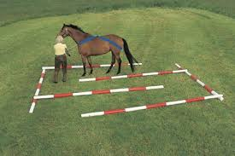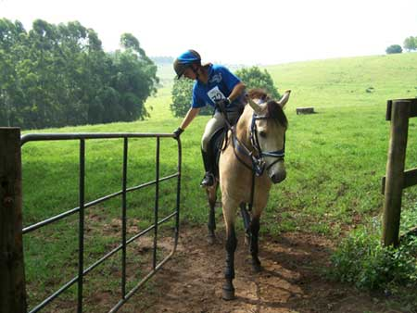
Vi laver hold af ca. 6 ryttere, som så har forhindringsbanen ca ½ time.
Pris: medlemmer: 50 kr
ikke-medlemmer: 75 kr
Tilmelding til trec@skoer.dk senest d. 8/4.

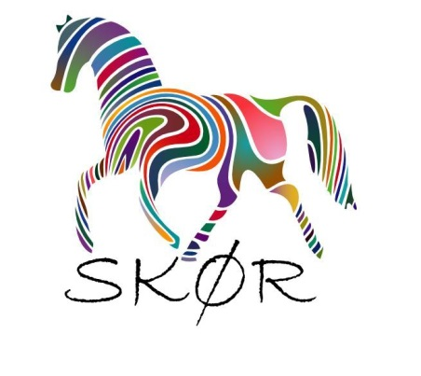

Mvh
Breddeudvalget
Storkøbenhavns Rideklub

